|  |  |  |  |  |
| --- | --- | --- | --- | --- |
| **НУЛП, ІКНІ, САПР** | | Тема | оцінка | підпис |
| КНм-14 | 4 | ПОШУК ЕКСТРЕМУМІВ ЦІЛЬОВОЇ ФУНКЦІЇ ЗА ДОПОМОГОЮ ГА |  |  |
| Магеровський А.В. | |
| № залікової: | |
| **Методи нечіткої логіки та еволюційні алгоритми при автоматизованому проектуванні** | | Викладач: | |
| к.т.н. Кривий Р.З. | |

**Завдання:** Розробити програму, яка реалізовує генетичний алгоритм пошуку максимального і мінімального значення цільової функції - f(x) = a + bx + cx2 + dx3 в інтервалі x = [-10, 53].

**Варіант 4.**

|  |  |  |  |
| --- | --- | --- | --- |
| a | b | c | d |
| 2 | -5 | 47 | -3 |

**Виконання лабораторного завдання:**

Мутація: класичне інвертування.

Код MutationFcn.m

function [ mutationChildren ] = MutationFcn( parents, options, nvars, ...

FitnessFcn, state, thisScore, thisPopulation )

mutant = thisPopulation(parents, :);

positions=[randi(nvars),randi(nvars)];

positions=sort(positions);

diff=positions(2)-positions(1);

avg=(positions(2)+positions(1))/2;

if(diff>1)

middle = round(avg);

for i=positions(1):1:positions(2)

if (i+1)==middle

break;

end;

temp=mutant(i+1);

mutant(i+1)=mutant(positions(2)-1);

mutant(positions(2)-1)=temp;

end;

end;

mutationChildren = mutant;

end

Функція:

function [ result ] = fitness_decimal( x )

a=2;

b=-5;

c=47;

d=-3;

result = a+b*x+c*x.^2+d*x.^3;

end

Фітнес-функція(мінімум):

function [ result ] = fitness_binary( x_bin )

a=2;

b=-5;

c=47;

d=-3;

x=bi2de(x_bin)-10;

result = a+b*x+c*x^2+d*x^3;

end

Фітнес-функція(максимум):

function [ result ] = fitness_binary_max( x_bin )

a=2;

b=-5;

c=47;

d=-3;

x=bi2de(x_bin)-10;

result = -a-b*x-c*x^2-d*x^3;

end

Точка запуску програми:

function laba4

firstPoint=-10;

lastPoint=53;

x=firstPoint:0.01:lastPoint;

figure

plot(x,fitness_decimal(x))

title('y=2-5x+47x^2-3x^3')

xlabel('x')

ylabel('y')

grid on

hold on

x_min=fminbnd(@fitness_decimal,firstPoint,lastPoint);

x_max=fminbnd(@(x)-fitness_decimal(x),firstPoint,10);

plot(x_min,fitness_decimal(x_min),'ro')

plot(x_max,fitness_decimal(x_max),'bo')

legend('y(x)', 'min', 'max')

startPopulation = randi([0 1], 6, 6);

options = gaoptimset(...

'EliteCount', 1, ...

'PopulationSize', 6, ...

'InitialPopulation', startPopulation, ...

'MutationFcn', @MutationFcn, ...

'CrossoverFcn', @crossoversinglepoint, ...

'TimeLimit', 30 ...

);

[x1,fval1,exitflag1,output1,population_min,scores1] = ga(@fitness_binary, 6, options);

[x2,fval2,exitflag2,output2,population_max,scores2] = ga(@fitness_binary_max, 6, options);

plot(bi2de(x1)-10,fval1,'g*')

plot(bi2de(x2)-10,-fval2,'r*')

legend('y(x)', 'min', 'max', 'min(ga)', 'max(ga)')

disp('Min:');

disp(x1);

fprintf('Decimal = %d\n', bi2de(x1)-10);

fprintf('f(x) = %d\n', fval1);

disp('Last population(MIN):');

for i=1:1:6

fprintf('\t%d', population_min(i,:));

fprintf('\t(%d)', bi2de(population_min(i,:))-10);

fprintf('\t=>\t%d\n', scores1(i));

end;

disp('Max:');

disp(x2);

fprintf('Decimal = %d\n', bi2de(x2)-10);

fprintf('f(x) = %d\n', -fval2);

disp('Last population(MAX):');

for i=1:1:6

fprintf('\t%d', population_max(i,:));

fprintf('\t(%d)', bi2de(population_max(i,:))-10);

fprintf('\t=>\t%d\n', -scores2(i));

end;

end

Результати виконання:

Графік функції з екстремумами знайденими за допомогою класичної теорії оптимізації **fminbnd()** та за допомогою ГА.

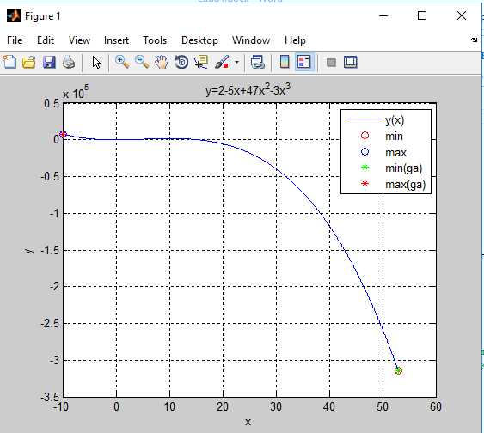

Рис.1 Графік функції

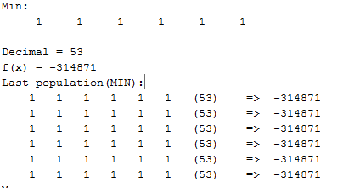

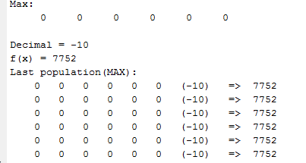

Рис.2 Вивід результатів

Як бачимо з результатів, розроблена програма ГА визначає максимум та мінімум функції на границях функції, де вона і є максимальною та мінімальною відповідно. Для перевірки роботи пошуку екстремумів (локальних мінімумів та максимумів) накладемо обмеження на оптимізовуючі функції (обріжемо ліву та праву частину).

Для ф-ції мінімуму

if(x>20)

result=100;

end

Для ф-ції максимуму

if(x<10)

result=-100;

end

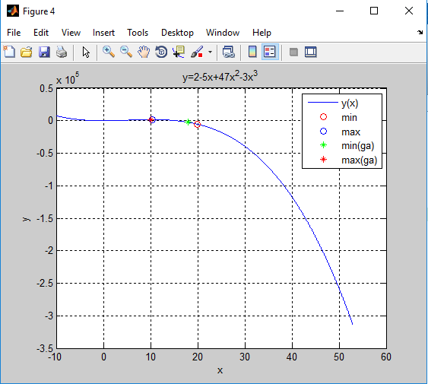

Рис.3 Графік функції та екстремуми при додаткових обмеженнях

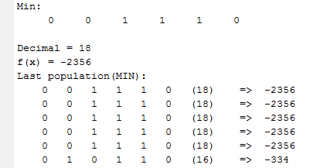

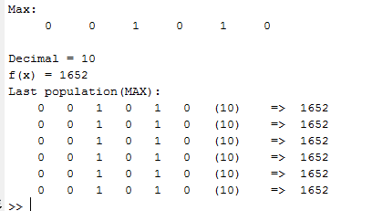

Рис.4 Вивід результатів

**Висновки.**

Виконуючи лабораторну роботу я розробив програму, яка реалізовує генетичний алгоритм пошуку максимального і мінімального значення цільової функції.